第5课时 用8的乘法口诀学科网(www.zxxk.com)--教育资源门户，提供试卷、教案、课件、论文、素材及各类教学资源下载，还有大量而丰富的教学相关资讯！求商

基础提优

1. 根据乘法口诀写出除法算式

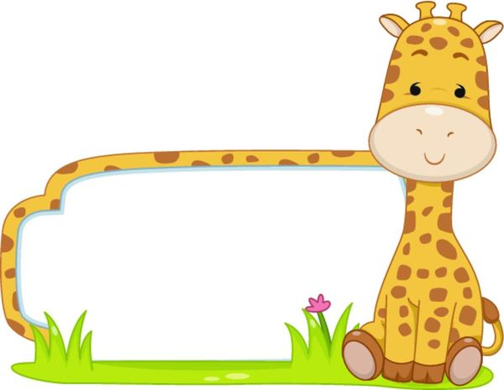

七八五十六 三八二十四



六八四十八 四八三十二

1. 根据乘法算式，写出除法算式，并补充口诀。

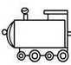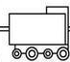

2×8=16



8×5=40

口诀：

口诀：

3.快乐口算，夺小旗。



40÷5=

16÷8=

56÷7=

64÷8=

40÷8=

24÷8=



56÷8=

48÷8=

4学科网(www.zxxk.com)--教育资源门户，提供试卷、教案、课件、论文、素材及各类教学资源下载，还有大量而丰富的教学相关资讯！.小朋友排排队学科网(www.zxxk.com)--教育资源门户，提供试卷、教案、课件、论文、素材及各类教学资源下载，还有大量而丰富的教学相关资讯！。[来源:学+科+网]

有24个小朋友，一排8人，可以排几排？

[来源:学科网ZXXK]

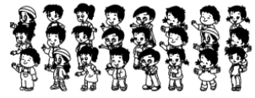



1. 李老师有32块糖。







1. 李老师要把这些糖分给4个人小朋友，平均每个小朋友分到多少块？

（2）把学科网(www.zxxk.com)--教育资源门户，提供试卷、教案、课件、论文、素材及各类教学资源下载，还有大量而丰富的教学相关资讯！这些糖每人分8块，正好分完，学科网(www.zxxk.com)--教育资源门户，提供试卷、教案、课件、论文、素材及各类教学资源下载，还有大量而丰富的教学相关资讯！需要分给几个小朋友？

拓展提优

1.猴妈妈和猴宝宝各吃了多少个桃子学科网(www.zxxk.com)--教育资源门户，提供试卷、教案、课件、论文、素材及各类教学资源下载，还有大量而丰富的教学相关资讯！？

我吃了3筐，宝宝吃了1筐。

我比妈妈少吃了16个。



2.一根木头锯成3段需学科网(www.zxxk.com)--教育资源门户，提供试卷、教案、课件、论文、素材及各类教学资源下载，还有大量而丰富的教学相关资讯！要16分钟，如学科网(www.zxxk.com)--教育资源门户，提供试卷、教案、课件、论文、素材及各类教学资源下载，还有大量而丰富的教学相关资讯！果锯成同样的7段，那么需要多少分钟？

[来源:Z&xx&k.Com]

参考答案：

第5课时 基础提优

1. 7×8 =56 8×7 =56 3×8 =24 8×3 =24 6×8 =48 8×6 =48 4×8 学科网(www.zxxk.com)--教育资源门户，提供试卷、教案、课件、论文、素材及各类教学资源下载，还有大量而丰富的教学相关资讯！=32 8×4 =32

2. 40÷5=8 40÷8=5 五八四十

16÷8=2 16÷2=8 二八十六

3. 8 2 8 5 3 8 6 7

4学科网(www.zxxk.com)--教育资源门户，提供试卷、教案、课件、论文、素材及各类教学资源下载，还有大量而丰富的教学相关资讯！. 24÷8=3（排）

5.（1）32÷4=8（块）

解析：此题考查除法的理解和应用能力。根据“总数÷份数=每份的数”，求出平均每学科网(www.zxxk.com)--教育资源门户，提供试卷、教案、课件、论文、素材及各类教学资源下载，还有大量而丰富的教学相关资讯！个小朋友分到的糖数即可。

（2）32÷8=4（个）

解析：此题考查除法的理解和应用能力。根据“总数÷每份的数=”份数，求出分给几个小朋友即可。

拓展提优

1. 16÷（3-1）=8（个） 8×3=24（个）猴妈妈吃了24个桃子，猴宝宝吃了8个学科网(www.zxxk.com)--教育资源门户，提供试卷、教案、课件、论文、素材及各类教学资源下载，还有大量而丰富的教学相关资讯！桃子。[来源:学。科。网Z。X。X。K]

解析：此题考查乘除法的灵活运用。由题意可知，宝宝比妈妈少吃3-1=2（筐），又知道宝宝比妈妈少16个，可知2筐桃子就是16个，那么每筐桃子就是16÷2=8（个），也就是猴宝宝吃的桃子数，8×3=24（个）就是猴妈妈吃的桃子数。

2. 16÷（3-1学科网(www.zxxk.com)--教育资源门户，提供试卷、教案、课件、论文、素材及各类教学资源下载，还有大量而丰富的教学相关资讯！）×（学科网(www.zxxk.com)--教育资源门户，提供试卷、教案、课件、论文、素材及各类教学资源下载，还有大量而丰富的教学相关资讯！7-1）=48（分钟）